Государственное бюджетное профессиональное образовательное учреждение
Свердловской области
«АРТИНСКИЙ АГРОПРОМЫШЛЕННЫЙ ТЕХНИКУМ»

Методические рекомендации
по выполнению лабораторных и практических работ

по ПРОГРАММе учебной дисциплины
ОП 01. электротехникА
(для программы подготовки квалифицированных рабочих, служащих)
23.01.03 Автомеханик

Арти, 2019 г

Методические рекомендации составлены в соответствии с рабочей программой по дисциплине ОП.01 «Электротехника», разработанной на основе Федерального государственного образовательного стандарта (далее – ФГОС) по профессии среднего профессионального образования (далее СПО) 23.01.03 Автомеханик.
Организация-разработчик: ГБПОУ СО «Артинский агропромышленный техникум»

Разработчик Мелехов Алексей Юрьевич, преподаватель специальных дисциплин.

ПОЯСНИТЕЛЬНАЯ ЗАПИСКА

В образовательном процессе по дисциплине ОП.01 «Электротехника» наряду с теоретическим обучением значительное место отводится лабораторным и практическим работам. Правильное сочетание теоретических знаний с практикой выполнения лабораторных и практических работ обеспечивает высокое качество подготовки специалистов.
Настоящие методические рекомендации представляют собой руководство по выполнению лабораторных и практических работ, составленное в соответствии с программой дисциплины «Электротехника» для основной профессиональной образовательной программы по профессии 23.01.03 Автомеханик
Методические рекомендации содержат общие указания по сборке электрических схем, методике измерений и обработке результатов экспериментов. В каждом описании лабораторной работы значительное внимание уделено четкой формулировке программы лабораторной работы, порядку ее выполнения. Кроме того, описания лабораторных работ содержат контрольные вопросы, необходимые для подготовки к защите.
Методические рекомендации для выполнения практических лабораторных работ являются частью основной профессиональной образовательной программы ГБПОУ "Артинский агропромышленный техникум" по всем специальностям в соответствии с требованиями ФГОС СПО третьего поколения.
Методические рекомендации по выполнению лабораторных работ адресованы студентам очной формы обучения.
Методические рекомендации включают в себя учебную цель, перечень образовательных результатов, заявленных во ФГОС СПО третьего поколения, задачи, обеспеченность занятия, краткие теоретические и учебно-методические материалы по теме, вопросы для закрепления теоретического материала, задания для лабораторной работы студентов и инструкцию по ее выполнению, методику анализа полученных результатов, порядок и образец отчета о проделанной работе.

СОДЕРЖАНИЕ

1 | ПЕРЕЧЕНЬ ЛАБОРАТОРНЫХ РАБОТ И ПРАКТИЧЕСКИХ ЗАНЯТИЙ | 5
2 | СОДЕРЖАНИЕ ЛАБОРАТОРНЫХ РАБОТ И ПРАКТИЧЕСКИХ ЗАНЯТИЙ | 7
3 | ФОРМА ОТЧЕТА ОБУЧАЮЩИХСЯ ПО ИТОГАМ ВЫПОЛНЕНИЯ РАБОТЫ | 44
4 | КРИТЕРИИ ОЦЕНИВАНИЯ И ФОРМЫ КОНТРОЛЯ | 47
5 | СПИСОК ИСПОЛЬЗОВАННЫХ ИСТОЧНИКОВ | 49

1. ПЕРЕЧЕНЬ ЛАБОРАТОРНЫХ РАБОТ И ПРАКТИЧЕСКИХ ЗАНЯТИЙ

№ п/п | Тема лабораторной работы или практического занятия | Количество часов | Формируемые умения и компетенции
1 | Лабораторная работа №1 «Исследование электрической цепи с последовательным соединением потребителей». | 2 | Умения:  1) сформированность умения решать физические задачи;  2) сформированность умения применять полученные знания для объяснения условий протекания физических явлений в природе и для принятия практических решений в повседневной жизни;  3) сформированность собственной позиции по отношению к физической информации, получаемой из разных источников.  самостоятельно приобретать с помощью информационных технологий и использовать в практической деятельности новые знания и умения, в том числе в новых областях знаний, непосредственно не связанных со сферой деятельности,  Компетенции:  ОК-2. Способностью самостоятельно приобретать с помощью информационных технологий и использовать в практической деятельности новые знания и умения, в том числе в новых областях знаний, непосредственно не связанных со сферой деятельности, расширять и углублять своё научное мировоззрение.  ОК 3. Анализировать рабочую ситуацию, осуществлять текущий и итоговый контроль, оценку и коррекцию собственной деятельность, нести ответственность за результаты своей работы.  ПК-4. Способностью организовать и планировать физические исследования и способностью использовать полученные знания по физике в процессе учебной деятельности для решения профессиональных задач.
2 | Лабораторная работа №2 «Исследование электрической цепи с параллельным соединением потребителей». | 2
3 | Лабораторная работа №3 «Изучение свойств цепи со смешанным соединением потребителей». | 2
4 | Практическое занятие №1 «Исследование цепи переменного тока». | 2
5 | Практическое занятие №2 «Определение мощности в цепи переменного тока». | 2
6 | Практическое занятие №3 «Определение коэффициента мощности». | 2
7 | Лабораторная работа №4 «Однофазный трансформатор». | 2
8 | Лабораторная работа №5 «Расчёт электрической цепи переменного тока» | 2
9 | Практическое занятие №4 «Определение удельного сопротивления проводника» | 2
10 | Практическое занятие №5 «Определение температурного коэффициента сопротивления проводника» | 2
11 | Лабораторная работа №6 «Определение ЭДС и внутреннего сопротивления источников электрической энергии» | 2
12 | Лабораторная работа №7 «Изучение явления электромагнитной индукции» | 2
13 | Лабораторная работа №8 «Измерение силы тока в цепи с конденсатором» | 2
14 | Лабораторная работа №9 «Измерение индуктивного сопротивления катушки» | 2
15 | Лабораторная работа №10 «Изучение работы простейшего детекторного радиоприемника» | 2
16 | Лабораторная работа №11 «Резонанс напряжений». | 2
17 | Практическое занятие №6 «Исследование трехфазной цепи при соединении потребителей « звездой» | 2
18 | Лабораторное занятие №7 « Исследование трехфазной цепи при соединении потребителей « треугольником» | 2

Итого: 36 часов лабораторно-практических занятий.
2. СОДЕРЖАНИЕ ЛАБОРАТОРНЫХ РАБОТ И ПРАКТИЧЕСКИХ ЗАНЯТИЙ

ЛАБОРАТОРНАЯ РАБОТА № 1

Тема: Исследование электрической цепи с последовательным соединением потребителей.
Цель работы: Проверка на опыте особенностей последовательного соединения резисторов

В результате изучения темы обучающийся должен:
знать:
- основные законы электротехники;
- параметры электрических схем и единицы их измерения;
уметь:
- снимать показания и пользоваться электроизмерительными приборами и приспособлениями;
- собирать электрические схемы;
- читать принципиальные, электрические и монтажные схемы.

Основные теоретические положения

Сопротивления в электрических цепях могут быть соединены последовательно и параллельно. Последовательным называют такое соединение элементов цепи, при котором во всех включенных в цепь элементах возникает один и тот же ток I. Недостаток последовательного включения элементов заключается в том, что при выходе из строя хотя бы одного элемента, прекращается работа всех остальных элементов цепи.

Перечень приборов

Источник электрической энергии постоянного тока - 30 В
Вольтметр- 2 шт. (0÷30)В
Амперметр - 1 шт. (0÷2)А
Магазин сопротивлений - 3 шт. (0÷60)Вт
Реостат -1 шт.
План работы

- Определить размещение приборов на столе.
- Собрать электрическую схему цепи (рисунок 1), определить цену деления приборов.
- Установить заданные преподавателем параметры сопротивлений на магазинах.
- Предъявить собранную схему для проверки преподавателю.
- Включить автомат (постоянного тока), установить при помощи реостата заданное напряжение по вольтметру результаты записать их в таблицу 1.
- Переносным вольтметром измерить напряжение на клеммах резисторов R_{1,}R_{2,} R₃, а так же ток цепи, результаты записать их в таблицу 1.
- Убедиться, что: Uц=U₁+U₂+U₃; R=R₁+R₂+R₃; P=P₁+P₂+P₃; P₁=U₁I=R₁I²; P₂=U₂I=R₂I²; P₃=U₃I=R₃I²; R₁=U₁/I; R₂=U₂/I; R₃=U₃/I; R_{Ц}=U_{Ц}/I;

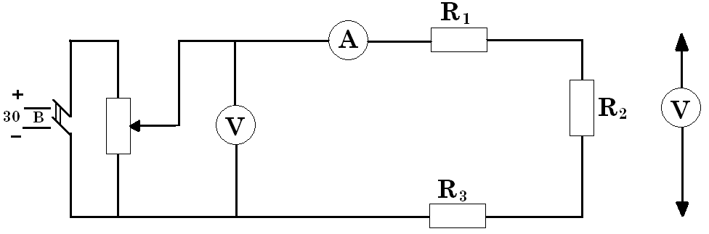

Рисунок 1 – Электрическая схема

Таблица – Результаты измерений
Участок цепи | U | I | P | R
Участок цепи | R | A | Вт | Ом
Резистор №1
Резистор №2
Резистор №3
Вся цепь

Контрольные вопросы

- Какое соединение резисторов называют последовательным?
- Как определить общее сопротивление резисторов при последовательном соединение?
- Что называется проводимостью, и в каких единицах измеряется?
- Чему равен общий ток цепи и напряжение на участках при последовательном соединении?
- Как определить мощность на участках цепи и всей цепи при последовательном соединении?

ЛАБОРАТОРНАЯ РАБОТА № 2

Тема: Исследование электрической цепи с параллельным соединением потребителей.
Цель работы: Проверка на опыте особенностей параллельного соединения резисторов

В результате изучения темы обучающийся должен:
знать:
- основные законы электротехники;
- параметры электрических схем и единицы их измерения;
уметь:
- снимать показания и пользоваться электроизмерительными приборами и приспособлениями;
- собирать электрические схемы;
- читать принципиальные, электрические и монтажные схемы.

Основные теоретические положения

Сопротивления в электрических цепях могут быть соединены последовательно и параллельно.
Параллельным называют такое соединение, при котором все включенные в цепь потребители электрической энергии, находятся под одним и тем же напряжением эквивалентная проводимость цепи равна арифметической сумме проводимостей отдельных ветвей. По мере роста числа параллельно включенных потребителей проводимость цепи g_{экв} возрастает, и наоборот, общее сопротивление R_{экв} уменьшается. По параллельно включенной схеме работают в номинальном режиме потребители любой мощности, рассчитанные на одно и то же напряжение. Причем включение или отключение одного или нескольких потребителей не отражается на работе остальных. Поэтому эта схема является основной схемой подключения потребителей к источнику электрической энергии.

Перечень приборов

Источник электрической энергии постоянного тока - 30 В
Вольтметр- 2 шт. (0÷30)В
Амперметр - 1 шт. (0÷2)А
Магазин сопротивлений - 3 шт. (0÷60)Вт
Реостат -1 шт.

План работы

1. Определить размещение приборов на столе.
2. Собрать электрическую схему цепи (рисунок 2), определить цену деления приборов.
3. Установить заданные преподавателем параметры сопротивлений на магазинах.
4. Предъявить собранную схему для проверки преподавателю.
5.Включить автомат (постоянного тока), установить при помощи реостата заданное напряжение по вольтметру результаты записать их в таблицу 2.
6. Записать показания амперметров в таблицу 2.
Убедиться, что: Iц=I₁+I₂+I₃; q=q₁+q₂+q₃; q₁=1/ R₁; q₂=1/ R₂; q₃=1/ R₃; q_{ц}=1/ R_{ц}; I₁=U/ R₁; I₂=U/ R₂; I₃=U/ R₃; I_{Ц}=U/ R_{Ц};
7. Сделать вывод.

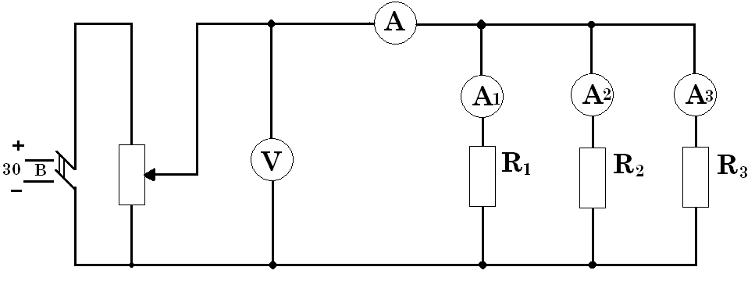

Рисунок 2 – Электрическая схема

Таблица 2 – Результаты измерений
Участок цепи | U | I | P | R | q
Участок цепи | В | А | Вт | Ом | 1/Ом
Резистор №1
Резистор №2
Резистор №3
Вся цепь

Контрольные вопросы

- Какое соединение резисторов называют параллельным?
- Как определить общее сопротивление резисторов при параллельном соединении?
- Что называется проводимостью, и в каких единицах измеряется?
- Чему равен общий ток цепи и напряжение на участках при параллельном соединении?
- Как определить мощность на участках цепи и всей цепи при параллельном соединении?

ЛАБОРАТОРНАЯ РАБОТА № 3

Тема: Изучение свойств цепи со смешанным соединением потребителей.
Цель работы: Проверить на опыте выполнение законов Кирхгофа и сопоставить опытные результаты с расчётными.

В результате изучения темы обучающийся должен:
знать:
- основные законы электротехники;
- параметры электрических схем и единицы их измерения;
уметь:
-снимать показания и пользоваться электроизмерительными приборами и приспособлениями;
- собирать электрические схемы;
- читать принципиальные, электрические и монтажные схемы.

Основные теоретические положения

Первый закон Кирхгофа: алгебраическая сумма токов в узле электрической цепи равна нулю, или сумма токов, направленных к узлу, равна сумме токов, направленных от узла.
Второй закон Кирхгофа: алгебраическая сумма ЭДС в замкнутом контуре равна алгебраической сумме падений напряжений в этом же контуре
Узел – место соединения трех и более ветвей.
Ветвь – электрической цепи (схемы) участок цепи с одним и тем же током
Контур – любой замкнутый путь, проходящий по нескольким ветвям.
Независимый контур - контур, в состав которого входит хотя бы одна ветвь, не принадлежащая другим контурам.

Перечень приборов

Два источника энергии – 4,5 В.
Вольтметр – 1 шт. (0+30) В.
Амперметр – 3 шт. (0+2) А.
Три магазина сопротивлений.

План работы

- Определить размещение приборов на столе,
- Ключи S₁ и S₂ установить в положение «отключено».
- Собрать электрическую схему цепи.
- Определить цену деления приборов.
- Установить на магазин сопротивлений заданные преподавателем параметры сопротивлений и их данные записать в таблицу.
- Предъявить собранную схему для проверки преподавателю.
- Измерить переносным вольтметром ЭДС источников и записать в таблицу 1.
- Включить S₁, S₂, проверить работу приборов, (если требуется – измерить полярность).
- Записать показания амперметра А₁ и А₂ в таблицу 1(контур АВЕFA).
- Для контура АВЕFA составить уравнение по второму закону Кирхгофа и определить внутреннее сопротивление источника Е₁. Результаты записать в таблицу 1.
- Отключить ключ S₁, включить S₂, проверить работу приборов.
- Записать показания приборов А₁ и А₂ в таблицу 1 (контур ВСDЕВ).
- Для контура ВСDЕВ составить уравнение по второму закону Кирхгофа. Пользуясь составленным уравнением, определить внутреннее сопротивление источника Е₂.
- Результаты записать в таблицу 1.
- Включить ключи S₁ и S_{2.}Проверить работу приборов.
- Записать показания амперметров А₁, А₂ и А₃ в таблицу 1 (контурABCDEF).
- Для контура ABCDEF составить уравнение по второму закону Кирхгофа подставить значения и убедиться, что $\sum{Е}=\sum{I⋅R}$.
- На основании опытных данных произвести проверку законов Кирхгофа. Результаты записать в таблицу

Расчетные формулы

1. $\sum{Е}=\sum{I⋅R}$;
2. $\sum{I=0}$;
3. $R_{\text{01}}=\frac{E_{1}−I_{1}−I_{1}R_{3}}{I_{1}}$;4. $R_{\text{02}}=\frac{E_{2}−I_{2}−I_{2}R_{3}}{I_{2}}$;
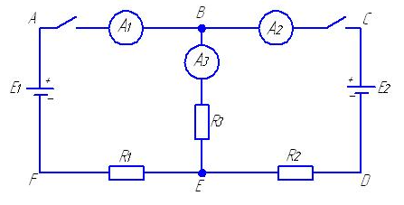

Рисунок 1 – Электрическая схема

Таблица 1 – Результаты измерений
Контур | R₁ | R₂ | R₃ | r₀₁ | r₀₂ | I₁ | I₂ | I₃ | ∑I | E₁ | E₂ | ∑E | ∑IR | I₃R₃ | I₁(R₁+r₀₁₎ | I₂(R₂+r₀₂₎
Контур | Ом | Ом | Ом | Ом | Ом | А | А | А | А | В | В | В | В | В | В | В
АВЕFA
BCDEB
ABCDEF

Контрольные вопросы

- Что называется ветвью, узлом, контуром?
- Сформулировать первый закон Кирхгофа и указать область его применения.
- Сформулировать второй закон Кирхгофа и указать область его применения.

ПРАКТИЧЕСКОЕ ЗАНЯТИЕ № 1

Тема: Исследование цепи переменного тока.
Цель работы: Изучить неразветвлённую цепь переменного тока, содержащую активное и реактивное сопротивления (индуктивное и ёмкостное), построить векторные диаграммы и треугольники напряжений, сопротивлений и мощностей.

В результате изучения темы обучающийся должен:
знать:
- основные законы электротехники;
- параметры электрических схем и единицы их измерения;
уметь:
- снимать показания и пользоваться электроизмерительными приборами и приспособлениями;
- собирать электрические схемы;
- читать принципиальные, электрические и монтажные схемы.

Основные теоретические положения

Проведем анализ работы электрической цепи с последовательным соединением элементов R, L, С. Требуется определить ток в цепи и напряжение на элементах цепи. Из свойства последовательного соединения следует, что ток во всех элементах цепи одинаковый. Задача разбивается на ряд этапов.
- Определение сопротивлений.
Реактивные сопротивления элементов L и С находим по формулам:
X_{L} = ωL, X_{C} = 1 / ωC, ω = 2πf.
Полное сопротивление цепи равно
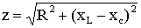,
угол сдвига фаз равен
φ = arctg((X_{L} - X_{C}) / R).
- Нахождение тока. Ток в цепи находится по закону Ома:
I = U / Z, ψ_{i} = ψ_{u} + φ.
Фазы тока и напряжения отличаются на угол φ.
- Расчет напряжений на элементах. Напряжения на элементах определяются по формулам:
U_{R} = I R, ψ_{uR} = ψ_{i};
U_{L} = I X_{L}, ψ_{uL} = ψ_{i} + 90°;
U_{C} = I X_{C}, ψ_{uC} = ψ_{i} - 90°.
Для напряжений выполняется второй закон Кирхгофа в векторной форме:
Ú = Ú_{R} + Ú_{L} + Ú_{C}.
- Анализ расчетных данных. В зависимости от величин L и С в формуле возможны следующие варианты: X_{L} > X_{C}; X_{L} < X_{C}; X_{L} = X_{C}.
Для варианта X_{L} > X_{C} угол φ > 0, U_{L} > U_{C}. Ток отстает от напряжения на угол φ. Цепь имеет активно-индуктивный характер. Векторная диаграмма напряжений имеет вид
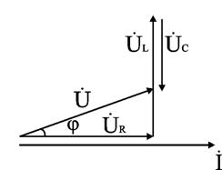
Для варианта X_{L} < X_{C} угол φ < 0, U_{L} < U_{C}. Ток опережает напряжение на угол φ. Цепь имеет активно-емкостный характер. Векторная диаграмма напряжений имеет вид

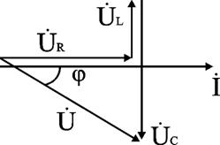

Для варианта X_{L} = X_{C} угол φ = 0, U_{L} = U_{C}. Ток совпадает с напряжением. Цепь имеет активный характер. Полное сопротивление z=R наименьшее из всех возможных значений X_{L} и X_{C}. Векторная диаграмма напряжений имеет вид

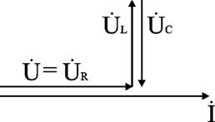

Этот режим называется резонанс напряжений (U_{L} = U_{C}). Напряжения на элементах U_{L} и U_{C} могут значительно превышать входное напряжение.

Перечень приборов

Источник электрической энергии переменного тока - 30 В.
Вольтметр - 2 шт. (0÷30)В.
Амперметр - 1 шт. (0÷2)А.
Магазин сопротивлений -1 шт.
Ваттметр -1 шт. (0÷1200)Вт.
Магазин емкостей - 1 шт. 121 мкФ.
Катушка индуктивности - 1 шт.

План работы

- Определить размещение приборов на столе.
- Собрать электрическую схему цепи определить цену деления приборов.
- Установить заданные преподавателем параметры сопротивлений на магазинах.
- Предъявить собранную схему для проверки преподавателю.
- Включить автомат (переменного тока), установить при помощи реостата заданное напряжение и удерживать его в течение опыта постоянным.
- С помощью магазина емкостей установить (режим $ϕ$>0), снять показания приборов, измерить переносным вольтметром и ваттметром падение напряжений и мощности на катушки, резисторе, конденсаторе. Записать показания приборов в таблицу.
- Подбором емкости установить в цепи режим $ϕ$=0. измерения производить переносным вольтметром. Данные записать в таблицу.
- Записать показания амперметра, вольтметра, ваттметра в таблицу.
- Установить режим $ϕ$<0 емкостью С, снять показания приборов переносным вольтметром, измерить напряжение на катушке, резисторе, конденсаторе. Записать показания приборов в таблицу.
- По измеренным и вычисленным данным для трех режимов $ϕ$>0; $ϕ$=0 ;$ϕ$<0 построить векторные диаграммы напряжений. Диаграммы строить на миллиметровой бумаге в масштабе.
- Расчетные формулы: $P=I^{2⋅⋅R}$; $R=\frac{P}{I^{2}}$; $Z=\frac{U}{I}$; $Z_{K}=\frac{U_{K}}{I}$; $\text{tg}ϕ_{ц}=\frac{X_{K}−X_{C}}{R}$; $X_{K}=\sqrt{Z_{K}^{2}−R_{K}^{2}}$; $U_{A}=I⋅R$; $U_{P}=I⋅X$; $S=U⋅I$; $Q=\sqrt{S^{2}−P^{2}}$.
- Сделать вывод.
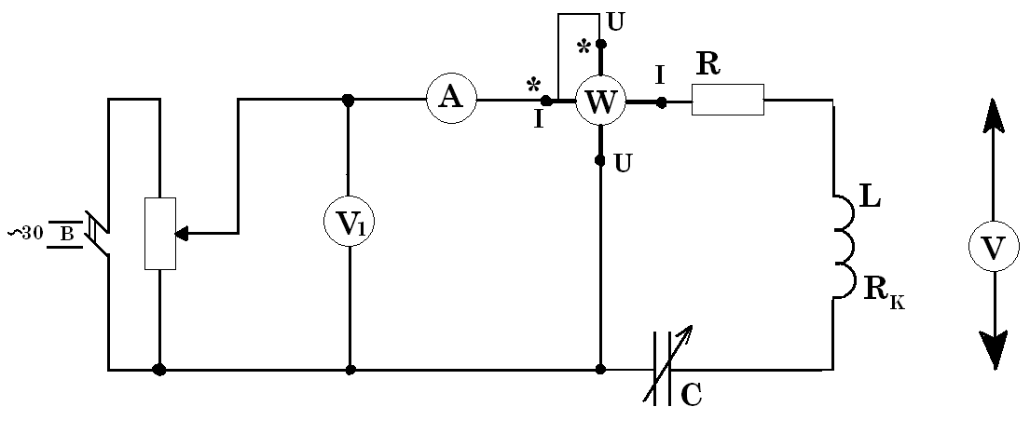
Рисунок 1 – Электрическая схема

Таблица 1 – Результаты измерений
угол$ϕ$ | Участок цепи | U | I | P | R | Z | X | U_{A} | U_{P} | S | Q | $$\text{tg}ϕ$$ | $$ϕ$$ | C
угол$ϕ$ | Участок цепи | В | А | Вт | Ом | Ом | Ом | В | В | В⋅А | Вар | - | град. | мкФ
$ϕ$>0 | резистор |  |  |  |  |  | - |  | - |  | - |  |  | -
$ϕ$>0 | катушка |  |  |  |  |  |  |  |  |  |  |  |  | -
$ϕ$>0 | конденсатор |  |  | - | - |  |  | -
$ϕ$>0 | Вся цепь
$ϕ$=0 | резистор |  |  |  |  |  | - |  | - |  | - |  |  | -
$ϕ$=0 | катушка |  |  |  |  |  |  |  |  |  |  |  |  | -
$ϕ$=0 | конденсатор |  |  | - | - |  |  | -
$ϕ$=0 | Вся цепь
$ϕ$<0 | резистор |  |  |  |  |  | - |  | - |  | - |  |  | -
$ϕ$<0 | катушка |  |  |  |  |  |  |  |  |  |  |  |  | -
$ϕ$<0 | конденсатор |  |  | - | - |  |  | -
$ϕ$<0 | Вся цепь

Контрольные вопросы

- Какое сопротивление электрической цепи называется активным?
- Почему ток в цепи с индуктивностью отстает по фазе от напряжения на угол 90⁰?
- Что такое реактивная энергия в цепи с индуктивностью?
- Что такое индуктивное сопротивление и как оно определяется?
- Что означает $ϕ$<0; $ϕ$=0;$ϕ$>0?
- Как узнать, что $ϕ$<0; $ϕ$=0;$ϕ$>0?

ПРАКТИЧЕСКОЕ ЗАНЯТИЕ № 2

Тема: Определение мощности в цепи переменного тока.
Цель работы: Научиться подключать одноэлементные ваттметры в трёхфазную цепь переменного тока, научиться производить измерение мощности методом амперметра – вольтметра и методом ваттметра.

В результате изучения темы обучающийся должен:
знать:
- о способах измерения мощности;

- об устройстве и принципе действия ваттметра;
- схемы включения амперметров, вольтметров и ваттметров;
- формулы для расчёта мощности
уметь:
- собрать электрическую схему;
- измерить силу тока, напряжение, мощность;
- рассчитать мощность;
- определить погрешности измерений.

Краткие теоретические сведения

Мощность может определяться путём проведения двух прямых измерений: измерения напряжения на нагрузке «U» с помощью вольтметра и тока в нагрузке «I» с помощью амперметра, а затем по формуле Р=U·I.
Несмотря на кажущуюся простоту и доступность, этот метод измерения на практике применяется очень редко. Это объясняется тем, что этот метод требует одновременного отсчёта показаний двух приборов и последующего вычисления мощности. Наиболее просто и с необходимой точностью измерение мощности производится непосредственно с помощью одноэлементного ваттметра.
Включение такого ваттметра (рисунок 1) необходимо осуществлять при соблюдении правильности соединения генераторных зажимов обмотки цепи тока и напряжения.


Рисунок 1 – Схема подключение ваттметра.

Для измерения мощности в трёхфазной и четырёхфазной цепях необходимо применить метод трёх приборов. Каждый ваттметр измеряет мощность одной фазы:
P_{W1}= P_{A}P_{W2}= P_{B}P_{W3}= P_{C.}
Для нахождения мощности трёхфазной и четырёхфазной цепей необходимо взять алгебраическую сумму показаний всех ваттметров:
Р =Р_{А}+ Р_{В}+ Рс = P_{W1}+ P_{W2}+ P_{W3.}

Перечень приборов

Ваттметры – 3 шт.
Амперметры – 3 шт.
Вольтметр – 1 шт.
Соединительные провода.
Стенд – 1 шт.
Порядок выполнения работы

- Собрать электрическую схему (рисунок 2) для проверки.
- Записать основные технические данные приборов.
- Установить равномерную нагрузку по фазам и записать показания приборов в таблицу 1. Вольтметром измерить фазные напряжения, занести данные в таблицу 1.
- Установить неравномерную нагрузку по фазам, записать показания приборов. Повторить опыт при других значениях нагрузки.
- Определить мощность всей системы: Р = Р_{A} + Рв + Рс, Р′ = U_{А}I_{А}+U_{В}I_{В}+U_{С}I_{С}.
- Данные расчётов занести в таблицу 1.
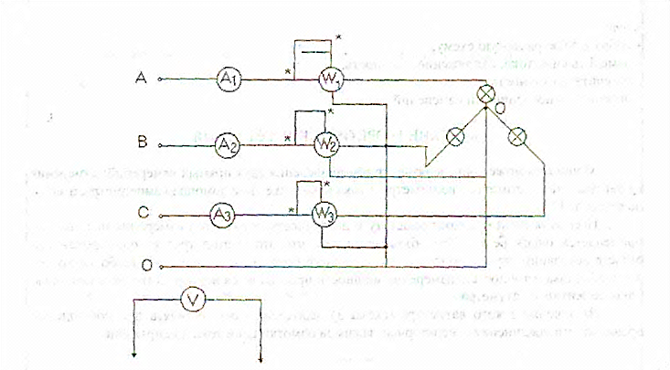

Рисунок 2 – Подключение ваттметров в трехфазную цепь

Таблица 1 – Результаты измерений
№ опыта | Результаты наблюдений |  |  |  |  |  |  |  |  | Результаты  вычислений
№ опыта | Iа | Iв | Iс | Uа | Uв | Uс | Ра | Рв | Рс | Р | Р′
№ опыта | А | А | А | В | В | В | Вт | Вт | Вт | Вт | Вт
1
2
3

Контрольные вопросы

- Указать способы измерения мощности в цепях постоянного тока.
- Указать способы измерение активной и реактивной мощности в цепях переменного тока.
- Описать схемы включение ваттметров в трёхфазную, трёхпроводную и четырёхпроводную цепь.

ПРАКТИЧЕСКОЕ ЗАНЯТИЕ № 3

Тема: Определение коэффициента мощности.
Цель работы: Научиться измерять коэффициент мощности, исследовать его изменение при отсутствии и наличии ёмкостной компенсации.

В результате изучения темы обучающийся должен:
знать:
- основные законы электротехники;
- параметры электрических схем и единицы их измерения
уметь:
- снимать показания и пользоваться электроизмерительными приборами и приспособлениями;
- собирать электрические схемы;
- читать принципиальные, электрические и монтажные схемы.

Основные теоретические сведения

Коэффициент мощности cosφ является одним из основных параметров электродвигателей переменного тока, трансформаторов, индукционных печей и т. д. Все они кроме активной мощности P=U·I·cosφ, обладают реактивной мощностью Q_{L}= U·I·sinφ, а следовательно, по ним протекает кроме активного тока еще и индуктивный. Коэффициент мощности электродвигателя зависит от конструктивных особенностей и нагрузки.
Активный ток сопровождается переносом активной энергии, которая преобразуется потребителем в тепловую и механическую. Реактивный ток возникает при передаче реактивной энергии, которая хотя и не превращается потребителем в полезную работу, все же необходима для создания магнитного поля, без которого ни трансформаторы, ни электродвигатели работать не могут. Происходит обмен реактивной энергии между потребителем и генератором. Реактивный ток при этом излишне нагревает провода линии электропередачи, обмотку генератора, трансформатора и другие элементы энергосистемы.
Однако асинхронные двигатели и индукционные печи могут снабжаться индуктивной энергией не только от генераторов электростанции, но и от конденсаторов, установленных в непосредственной близости к потребителям. Конденсаторы включаются параллельно с двигателями и их емкостный ток компенсирует индуктивный ток электродвигателей. По линии электропередачи начинает протекать меньший ток. Коэффициент мощности всей энергосистемы повышается. Это позволяет увеличить активный ток в проводах и тем самым повысить пропускную способность линии электропередачи и полезную работу генератора.

Перечень приборов

Источник энергии переменного тока – 30 В.
Вольтметр – 1 шт. (0 – 30) В
Амперметр – 1 шт. (0 – 2) А
Ваттметр – 1 шт. (0 – 30) Вт
Катушка индуктивности – 1 шт.
Магазин сопротивлений.
Магазин ёмкостей – 1 шт.

План работы

- Определить размещение приборов на столе.
- Собрать электрическую схему цепи (рисунок 1).
- Определить цену деления приборов.
- Установить на магазине емкостей параметры «С», соответствующие режимам:
φ>0; φ=0; φ<0;
- Включить автомат переменного тока и записать показания прибора для каждого режима в таблицу 1, установить при помощи реостата заданное напряжение и удерживать его в течение работы постоянным.
- Расчетные формулы:
$P=U⋅I⋅\text{Cos}ϕ$; $S=U⋅I$;
- Сделать вывод.

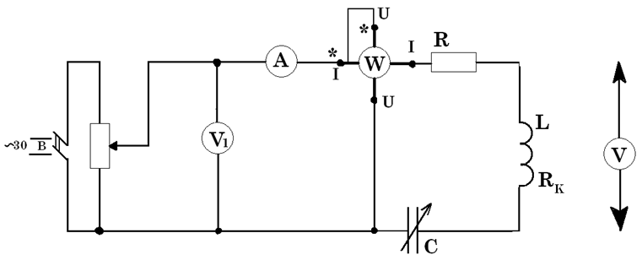

Рисунок 1 – Электрическая схема

Таблица 1 – Результаты измерений
№  п/п | Режим  работы | U | I | P | S | Cosφ | φ | С
№  п/п | Режим  работы | В | А | Вт | ВА | - | Град. | мкФ
1 | φ>0
2 | φ=0
3 | φ<0

Контрольные вопросы

  - Что называется коэффициентом мощности?
  - В чем состоит экономическое значение коэффициента мощности?
  - В чем состоят меры повышения коэффициента мощности?
  - Как коэффициент мощности влияет на эффективность работы электрооборудования?

ЛАБОРАТОРНАЯ РАБОТА № 4

Тема: Однофазный трансформатор.
Цель работы: Ознакомление с принципом работы, xapaктеристиками и методами исследования однофазных трансформаторов.

В результате изучения темы обучающийся должен:
знать:
- основы теории электрических машин;
- параметры электрических схем и единицы их измерения;
уметь:
- снимать показания и пользоваться электроизмерительными приборами и приспособлениями;
- собирать электрические схемы;
- читать принципиальные, электрические и монтажные схемы.

Краткие теоретические сведения

Трансформатор – статический электромагнитный аппарат, предназначенный для преобразования переменного тока одного напряжения в переменный ток другого напряжения той же частоты. Трансформатор состоит из стального сердечника, собранного из тонких листов электротехнической стали, так же двух катушек индуктивности с ферромагнитным сердечником, изолированных друг от друга с целью снижения потерь мощности на гистерезис и вихревые токи.
План работы

- Ознакомиться с приборами, аппаратами и оборудованием стенда, используемыми при выполнении работы, и занести в отчёт по лабораторной работе номинальные технические данные исследуемого трансформатора.
- Провести опыт холостого хода. Для этого:
- в соответствии с принципиальной схемой (рисунок 1) собрать электрическую цепь для проведения опыта холостого хода трансформатора по монтажной схеме питание электрической цепи осуществлять от регулируемого источника синусоидального напряжения;
- измерение тока I₀, мощностиР₀в первичной обмотке трансформатора при холостом ходе проводить измерительным комплектом К505, а напряжение на зажимах вторичной обмотки – цифровым вольтметром В7-22А;
- установить напряжение на первичной обмотке трансформатора равным номинальному U_{1ном}и записать показания приборов в таблице 1.

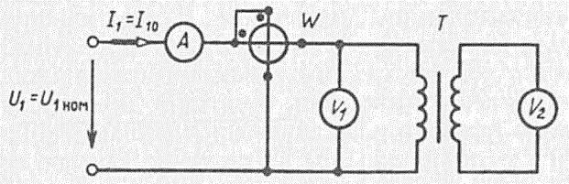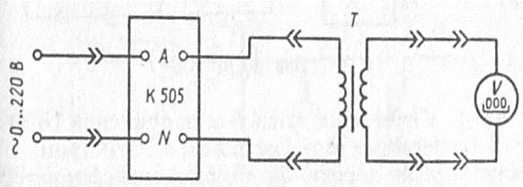

Рисунок 1 – Принципиальная и монтажная схема

- Провести опыт нагрузки трансформатора. Для этого:
- собрать электрическую цепь, принципиальная схема которой для проведения опыта нагрузки исследуемого трансформатора приведена на рисунке 2; сборку электрической цепи производить в соответствии с монтажной схемой, приведенной на рисунке 2;
- в качестве нагрузки к зажимам вторичной обмотки трансформатора подключить резисторы с переменными и постоянными параметрами, суммарное сопротивление которых рассчитать с учетом того, что ток во вторичной обмотке должен изменяться от I₂=0,1⋅I_{2ном} до I₂=(1,2-1,25)⋅I_{2ном}; U₁= U_{1ном} =const.
- измерение тока I₁, мощности Р₁ и напряжения U₁ первичной обмотки трансформатора проводить измерительным комплектом К505, а измерение тока I₂и напряжения U₂ вторичной обмотки – цифровыми амперметром и вольтметром;
- установить на первичной обмотке трансформатора номинальное напряжение U_{1ном} и, изменяя сопротивление резисторов во вторичной цепи с переменными параметрами, провести пять-шесть измерений при различных токах нагрузки в указанном диапазоне его изменений. Результаты измерений записать в таблицу 2.

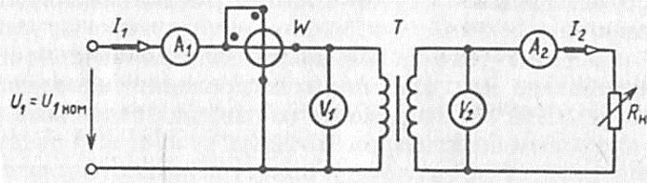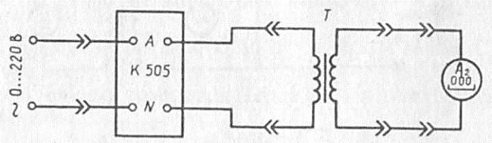

Рисунок 2 – Принципиальная и монтажная схема

- По результатам измерений, проведенных в опыте холостого хода трансформатора (см. п. 2), определить:
- коэффициент трансформации трансформатора
;
- коэффициент мощности трансформатора при холостом ходе
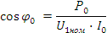
- амплитудные значения магнитного потока и магнитной индукции в сердечнике трансформатора
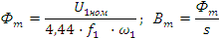
где ω₁ – число витков первичной обмотки трансформатора;
s – площадь поперечного сечения сердечника трансформатора (указаны в паспортных данных);
- параметры намагничивающего контура (пренебрегая падениями напряжений на R₁ и X₁от тока I₀):
- магнитные потери мощности в магнитопроводе трансформатора
Р_{мном}Р_{о}
7. По результатам измерений опыта нагрузки (см. п. 3) при различных токах нагрузки определить:
- коэффициент полезного действия трансформатора при = 1
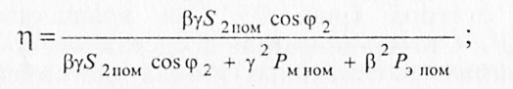
- коэффициент мощности трансформатора
.
Таблица 1 – Результаты измерений
Измерить |  |  |  | вычислить
U₁,В | U₂,В | I₀,А | P₀,Вт | n |  | Ф_{m},Вб | B_{m},Тл | R₀,Ом | X₀,Ом

Таблица 2 – Результаты измерений
 | Измерить |  |  |  |  |  | вычислить
 | U1,В | I₁,А | P₁,Вт | U₂,В | I₂,А | P₂, Вт | β | γ | η

Контрольные вопросы

- Поясните назначение трансформатора.
- Объясните устройство и принцип действия однофазного трансформатора.
- Как и с какой целью проводится опыт холостого хода трансформатора?
- Объясните, почему коэффициент трансформации трансформатора определятся из опыта холостого хода.
- Как и с какой целью проводится опыт короткого замыкания трансформатора?
- Почему при изменении тока во вторичной обмотке трансформатора изменяется ток и в первичной его обмотке?

ЛАБОРАТОРНАЯ РАБОТА № 5

Тема: Расчёт электрической цепи переменного тока.
Цель работы: Научиться выражать и определять параметры электрической цепи переменного тока.

В результате изучения темы обучающийся должен:
знать:
- основные законы электротехники;
- параметры электрических схем и единицы их измерения;
- методы расчета и измерения основных параметров электрических цепей;
- характеристики и параметры электрических полей
уметь:
- рассчитывать параметры электрических цепей;
- читать принципиальные, электрические и монтажные схемы.

Краткие теоретические сведения

Методы расчета электрических цепей переменного тока с помощью векторных диаграмм основаны на изображении синусоидальных величин векторами.
Из курса математики известно, что каждому вектору А в комплексной плоскости соответствует комплексное число А, которое можно выразить в форме:
алгебраической − А= а + jb
тригонометрической − А =А соs α +j А sin α;
показательной − А = Ае^{jα}.
Это дает основание от графического (векторного) выражения синусоидальных напряжений и токов перейти к аналитическому выражению их комплексными числами, а операции с векторами заменить алгебраическими действиями. Комплексные выражения ЭДС напряжений и токов записывают так, что модули их также равны действующим значениям. Действительная и мнимая части комплекса тока равны проекциям вектора тока на оси комплексной плоскости (ось действительных и ось мнимых величин).
Активное сопротивление в комплексной форме выражается действительным положительным числом.
Реактивные сопротивления в комплексной форме выражаются мнимыми числами, причем индуктивное сопротивление (Х_{L}) положительно, а емкостное (Х_{C}) отрицательно.
Полное сопротивление участка цепи при последовательном соединении R и X выражается комплексным числом, действительная часть которого равна активному сопротивлению, а мнимая часть − реактивному сопротивлению этого участка.
Комплекс мощности в данной цепи определяется умножением комплекса напряжения на сопряженный комплекс тока этой цепи.
Действительная часть полученного комплекса выражает активную мощность, а мнимая (без множителя j) − реактивную мощность первой ветви.

Задание

1. Выразить комплексные числа в алгебраической и показательной формах записи:
18 + j21; 24e^{j116}; 11 + j20; 4е ^{j20}
2. Выполнить арифметические действия с двумя комплексными числами (сложение, вычитание, умножение, деление):
-5-j10 и 7e^{-j68}
3. По данным таблицы начертить схему, и рассчитать параметры электрической цепи переменного тока.
4. Построить векторную диаграмму в осях комплексных чисел.
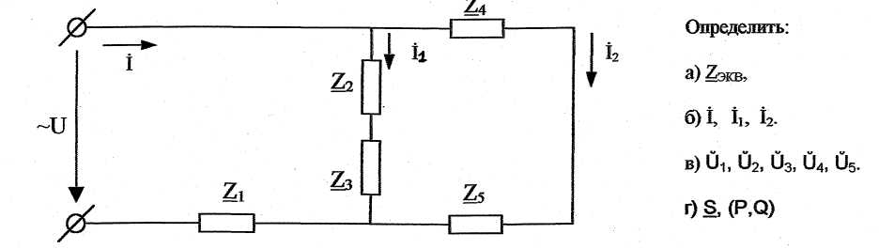

Вариант | R₁  Ом | X₁  Ом | R₂  Ом | X₂ Ом | R₃ Ом | X₃ Ом | R₄  Ом | X₄  Ом | R₅ Ом | X₅  Ом | Дополнит, парам
0 | - | j13 | 20 | j14 | 10 | - | 5 | -j9 | 10 | j16 | U₃=50e^{j30} В
1 | 10 | - | 12 | j8 | - | -j4 | 4 | j4 | - | -j10 | I₂=5e^{-j60}A
2 | - | -j8 | - | -j6 | 15 | J12 | 16 | -j8 | 8 | - | U₁=160e^{j125}В
3 | 6 | j20 | 21 | - | 10 | -j20 | 13 | j12 | 12 | -j20 | I₁=4e^{j70}
4 | 20 | j15 | 11 | j12 | 7 |  | - | -j16 | 14 | j15 | U₂=60e^{-j120} В
5 | 14 | -j17 | - | -j15 | 11 | j24 | 20 | - | 6 | -j14 | I=8e^{j45} A
6 | - | j25 | 18 | j24 | - | -j15 | 14 | j20 | - | -j17 | U=100e^{-j45}B
7 | 18 | - | 30 | -j14 | 18 | - | - | j24 | 15 | j28 | I₂=16e^{j70} A
8 | 7 | j22 | - | -j16 | 24 | - | 11 | j12 | 10 | - | U₅=50e^{j60}В
9 | - | -j11 | 8 | - | 21 | -j8 | 8 | - | 8 | j4 | I₁=5e^{j45}A

Пример расчёта

В цепи переменного тока соединены смешанно несколько участков. Z₁=(5+j5) Ом, Z₂=5 Ом, Z₃=-j6 Ом, Z₄=(3+j6) Ом, I₂=3e^{j3}° A.

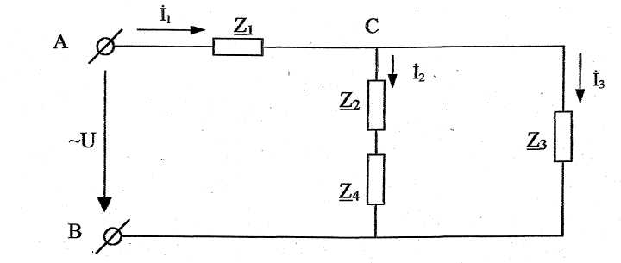

1. Определим ток по первому закону Кирхгофа. Для этого токи параллельных ветвей следует выразить в алгебраической форме
2. Определим эквивалентное сопротивление всей цепи:
3. Определим напряжение цепи:
4. Определим полную мощность цепи в символической форме. Для этого используется сопряженный комплекс тока I₁*=4*e^{-j20}А:
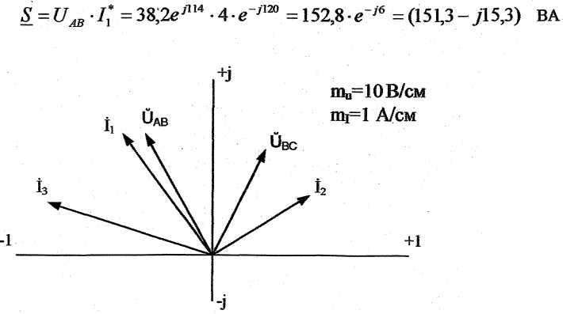

Следовательно, полная мощность цепи S=152,8 ВА; активная мощность Р=151,3 Вт, реактивная мощность Q=-15,3 вар. Строим векторную диаграмму цепи в осях комплексных чисел.

Контрольные вопросы

- Записать законы Ома и Кирхгофа в символическом виде.
- Правило выражения комплексного сопротивления цепи в символическом виде.
- Выражение мощностей электрической цепи в символической форме записи.

ПРАКТИЧЕСКОЕ ЗАНЯТИЕ № 4
Тема: ОПРЕДЕЛЕНИЕ УДЕЛЬНОГО СОПРОТИВЛЕНИЯ ПРОВОДНИКА

Цель работы: научиться на практике рассчитывать удельное сопротивление проводника.
Оборудование
1. Реохорд.
2. Микрометр.
З. Амперметр и вольтметр.
4. Источник электрической энергии.
5. Ключ.
6. Соединительные провода.
Теория
Электрическое сопротивление проводников обусловлено тем, что свободные электроны при своем движении сталкиваются с положительно заряженными ионами кристаллической решетки металла.
Одной из важнейших характеристик проводника является также его удельное электрическое сопротивление ρ, которое показывает каким сопротивлением обладает проводник длиной 1м и площадью поперечного сечения 1м²
Для однородного цилиндрического проводника с сопротивлением R, длиною 1, площадью поперечного сечения S
ρ =RS/ l (1)
где ρ - удельное сопротивление проводника, выражается в Ом ∙ м.
В электротехнике чаще применяется единица измерения удельного сопротивления проводника 1 Ом∙мм²/м. Это Сопротивление проводника длиной 1м и площадью поперечного сечения 1 мм².
Удельное сопротивление различных материалов, главным образом металлов и их сплавов, определяют лабораторным путем.
Порядок выполнения работы
1. Микрометром измерить диаметр проволоки d реохорда и рассчитать площадь поперечного сечения по формуле:
S=π d² / 4 (2)
- Со6рать электрическую цепь по схеме рис. l
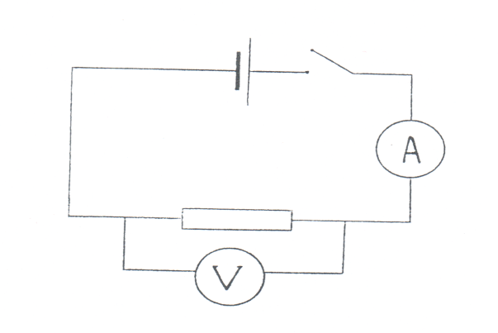
Рис 1.
3. После проверки цепи преподавателем, замкнуть ключ, измерить силу тока в цепи и напряжение на концах реохорда (сопротивления).
4. Используя закон Ома для участка цепи рассчитать сопротивление R проволоки реохорда:
R=U / I (3)
5. Измерить длину проволоки l .
6. Вычислить удельное сопротивление проводника ρ по формуле (1).
7.Сравнить полученный результат с табличным значением ρ_{табл} и вычислить относительную погрешность.ρ_{табл} (константана) =4 ,7 10⁻⁷ Ом∙м .
8.Написать вывод и ответить на контрольные вопросы.
Контрольные вопросы
Вариант 1
1. Зависит ли удельное сопротивление от температуры?
2. Удельное сопротивление фехраля 1.1 *10⁻⁶ Ом*м. Что это значит? Где можно использовать такой материал?
3. Чем обусловлено сопротивление проводников?
4. Как изменится напряжение на участке цепи, если медную проволоку на этом участке заменить никелевой такой же длины и площади поперечного сечения?
5. Как изменится напряжение на участке цепи, если проволоку на этом участке заменить проволокой из такого же материала, такой же длины, но с площадью поперечного сечения в три раза меньшей?
Вариант 2
1. Почему удельное сопротивление проводника зависит от рода его материала?
2. Определите сопротивление и длину медной проволоки массой 89 г сечением 0,1 мм².
3. В чем состоит явление сверх проводимости?
4. Назвать известные вам методы определения сопротивления резистора.
5. Как изменится напряжение на участке цепи, если проволоку на этом участке заменить проволокой из такого же материала, такой же длины, но с площадью поперечного сечения в три раза большей?
Рекомендуемая литература
- Кикоин А.К, Кикоин И.К. Физика: учебник для 10 класса для школ с углубленным изучение физики. – М.: Просвещение, 1998. (Стр.189-217)
- Омельченко В.П., Антоненко Г.В. Физика.- Р., 2005. (Стр. 176-202)

ПРАКТИЧЕСКОЕ ЗАНЯТИЕ № 5
Тема: ОПРЕДЕЛЕНИЕ ТЕМПЕРАТУРНОГО КОЭФФИЦИЕНТА
СОПРОТИВЛЕНИЯ ПРОВОДНИКА.

Цель работы
1. Снять экспериментальную зависимость сопротивления меди от температуры.
2.Научится определять температурный коэффициент сопротивления.
Оборудование
1. Прибор для определения температурного коэффициента сопротивления.
2. Омметр.
3. Термометр.
4. Стаканы с водой и тающим снегом.
5. Электрическая плитка.
Теория
В металлических проводниках электрическое сопротивление обусловлено столкновением свободных электронов с колеблющимися ионами в узлах кристаллической решетки. По мере повышения температуры размах колебаний ионов увеличивается, что способствует большему рассеянию электронов, участвующих в упорядоченном движении. Кроме того с повышением температуры увеличивается скорость хаотического (теплового) движения электронов и они испытывают большее число столкновений с ионами кристаллической решетки. Все это приводит к тому, что с повышением температуры сопротивления проводника, а следовательно и удельное сопротивление увеличивается.
Обозначим R сопротивление проводника при t С, а R₀ при t=. Величину
α= R-R₀ / (R₀ t) (1)
называют температурным коэффициентом сопротивления (ТКС). Численно температурный коэффициент сопротивления показывает относительное изменение сопротивления при нагревании проводника на 1⁰С (lК) и измеряется в ⁰С⁻¹ или K⁻¹, что одно и тоже.
У большинства химически чистых металлов температурные коэффициенты сопротивления близки к 1 /273 K⁻¹, а у некоторых сплавов они настолько малы, что во многих практических случаях ими можно пренебречь.
Порядок выполнения работы
1. Опустить прибор, для определения температурного коэффициента сопротивления в тающий снег и выдержать его там в течении некоторого времени, пока температура проводника не будет равна 0⁰С.
2. Измерить сопротивление R₀ с помощью омметра.
3. Перенести прибор для определения температурного коэффициента сопротивления в стакан с водой и, нагревая воду, измерять сопротивление R через каждые 20 - 40 градусов.
4. Вычислить для каждого измерения температурный коэффициент сопротивления по ф6рмуле (l).
5. Определить абсолютную ошибку измерения ∆α = | α_{табл} - α |, для меди α_{табл} =0,0042 К⁻¹.
6. Определить относительную ошибку измерения δα = (∆α / α_{табл}) 100%.
7. Результаты измерений и вычислений занести в таблицу 1.
8. Построить график зависимости сопротивления R от температуры t.
9. Сделать вывод о характере этой зависимости.
Таблица1.
№ | t(⁰С) | R₀(Ом) | R(Ом) | α(К⁻¹) | ∆α(К⁻¹) | δα(%)
1  2  3  4  5  6 | 0  20  40  60  80  100

Контрольные вопросы
Вариант 1
- ТКС меди 0,0042 К⁻¹. Что это означает?
- Сопротивление медного проводника при 0⁰С равно 1 Ом. Каким оно будет при 100⁰С ?
- Сопротивление стального и вольфрамового проводников при 0⁰С одинаковы..Будут ли одинаковы при 200⁰С? ТКС стали 0,006 К⁻¹, вольфрама 0,005 К⁻¹.
- Сопротивление стального и вольфрамового проводников при 50⁰Содинаковы. Каким они будут при 10⁰С ?
- Где применяются проводники с большим ТКС?
Вариант 2
- ТКС константана 0,000021 К⁻¹. Что это означает?
- Сопротивление константанового проводника при 100⁰С равно 1,002 Ом. Каким оно будет при 0⁰С ?
- Сопротивление алюминиевого и нихромового проводников при 20⁰С одинаковы..Будут ли одинаковы при 80⁰С? ТКС алюминия 0,004 К⁻¹, нихрома 1,0001 К⁻¹.
- Сопротивление алюминиевого и нихромового проводников при 60⁰С одинаковы. Каким они будут при 30⁰С ?
- Где применяются проводники с малым ТКС?
Рекомендуемая литература
- Кикоин А.К, Кикоин И.К. Физика: учебник для 10 класса для школ с углубленным изучение физики. – М.: Просвещение, 1998. (Стр.189-217)
- Омельченко В.П., Антоненко Г.В. Физика.- Р., 2005. (Стр. 176-202)

ЛАБОРАТОРНАЯ РАБОТА № 6
Тема: ОПРЕДЕЛЕНИЕ ЭДС И ВНУТРЕННЕГО СОПРОТИВЛЕНИЯ
ИСТОЧНИКА ЭЛЕКТРИЧЕСКОЙ ЭНЕРГИИ.

Цель работы: научиться определять ЭДС и внутреннее сопротивление источника тока.
Оборудование
- Источник постоянного напряжения
- Реостат.
- Амперметр.
- Вольтметр.
- Ключ.
- Соединительные провода.
Теория
Для поддержания тока в проводнике необходимо, чтобы разность потенциалов (напряжение) на его концах была неизменной. Для этого используется источник тока. Разность потенциалов на его полюсах образуется вследствие разделения зарядов на положительные и отрицательные внутри источника тока. Работу по разделению зарядов выполняют сторонние силы(силы не электрического происхождения: сила Лоренца, силы химической природы). Величина, измеряемая работой, совершаемой сторонними силами при перемещении единичного положительного заряда внутри источника тока, называется электродвижущей силой источника тока(ЭДС)
Е=А/q (1)
Единица измерения ЭДС вольт (В). 1В - это ЭДС такого источников в котором для перемещения(разделения)заряда 1Кл сторонние силы совершают работу 1Дж. Когда цепь замкнута, то разделенные в источнике тока заряды образуют электрическое поле которое перемещает заряды во внешней цепи. Внутри источника тока заряды движутся навстречу электрическому полю под действием сторонних сил. Таким образом, энергия, запасенная в источнике тока, расходуется на работу по перемещению заряда во внешней и внутренней цепях с сопротивлениями R и г.
Е=ІR+Іг =U_{вн}+Іг (2)
Из последнего выражения следует, что если сила тока в цепи равна нулю (цепь разомкнута), то Е= U _{вн..}, т.е. ЭДС источника равна напряжению на полюсах разомкнутого источника тока. Зная ЭДС источника тока, напряжение на внешнем участке при замкнутой цепи и ЭДС источника, можно найти внутреннее сопротивление источника тока
г= (Е-U _{вн.})/І (3)
Порядок выполнения работы
1. Собрать электрическую цепь

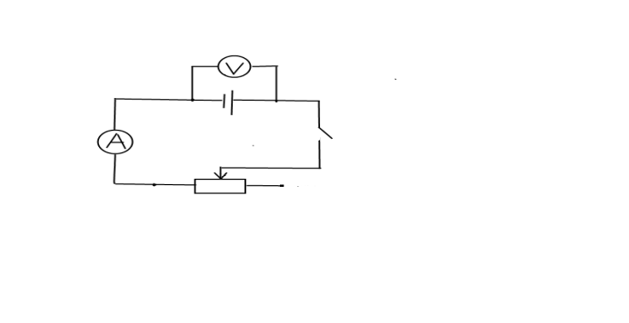
- Измерить напряжение на полюсах источника тока при разомкнутом ключе К. Это напряжение равно ЭДС источника тока Е.
- Замкнуть ключ К и измерить напряжение С и силу тока I в цепи при трех различных сопротивлениях реостата.
- Результаты занести в таблицу 1
Таблица 1.

№ | Е (В) | U_{вн.} (В) | І (А) | г (Ом)
1
2
3

5. Найти среднее значение г_{ср} =(r ₁+ r ₂+ r ₃)/3
6.Найти абсолютные погрешности измерения каждого сопротивления г.
7.Найти относительную погрешность для каждого измерения.
8. Сделать вывод о проделанной работе.
Контрольные вопросы
Вариант 1
- Что такое ЭДС источника тока?
- ЭДС источника тока 1В.Что это означает?
- Какие силы совершают работу по перемещению зарядов во внутренней цепи? Назовите эти силы.
- Для перемещения заряда 5 Кл внутри источника тока совершается работа 10 Дж.
Чему равна ЭДС источника?.
- Два источника тока соединяются последовательно. Для перемещения заряда 2Кл
внутри источников совершается работа 2 и 4 Дж. Найти ЭДС этой батареи.
Вариант 2
- Что такое напряжение?
- Напряжение на участке цепи 1В. Что это означает?
- Какие силы перемещают заряды во внешней цепи?
- Для перемещения заряда 1 Кл во внешней цепи совершается работа 20 Дж. Чему равно напряжение на этом участке?
- Два резистора соединяются последовательно .Для перемещения заряда 5Кл по этим резисторам совершается работа 5 и 10 Дж. Найти напряжение на концах этих резисторов.
Рекомендуемая литература
- Кикоин А.К, Кикоин И.К. Физика: учебник для 10 класса для школ с углубленным изучение физики. – М.: Просвещение, 1998. (Стр.189-217)
- Омельченко В.П., Антоненко Г.В. Физика.- Р., 2005. (Стр. 176-202)

ЛАБОРАТОРНАЯ РАБОТА №7
Тема: ИЗУЧЕНИЕ ЯВЛЕНИЯ ЭЛЕКТРОМАГНИТНОЙ ИНДУКЦИИ

Цель работы: практически на примерах опытов Фарадея изучить явление электромагнитной индукции.
Оборудование
- Катушки индуктивности.
- Источники тока.
- Полосовые магниты.
- Гальванометры.
- Ключи.
Теория
Явление электромагнитной индукции было открыто М. Фарадеем в 1831 году. Электромагнитная индукция - явление возникновения индукционного тока в замкнутой цепи при изменении магнитного потока сквозь этот контур.
Закон электромагнитной индукции : Э.Д.С индукции ε _{инд} в замкнутом контуре равна скорости изменения магнитного потока Ф через поверхность, ограниченную контуром.
ε _{инд} = - Δ Ф / Δ t или ε _{инд} = - Ф '(t) - Для контура; (1)
ε_{инд} ⁼ - Δ Ψ/ Δ t или ε_{инд} = - Ψ '(t) - для катушки, (2)
где Ψ = ωФ - потокосцепление ( Вб ) (ω - число витков катушки).
Знак минус в формулах показывает, что индукционный ток всегда имеет такое направление, чтобы своим магнитным полем препятствовать изменению внешнего магнитного поля. Этот вывод носит название правила Ленца. Э.Д.С индукции, возникающей при движении проводника в магнитном поле, пропорциональна индукции В магнитного поля, скорости движения ν проводника, его длине ℓ и синусу угла α , образованного векторами В и ν.
ε _{инд}=Вνℓsinα (3)
Для определения направления индукционного тока при движении проводника в магнитном поле пользуются правилом правой руки : правую руку располагают так, чтобы линии магнитной индукции входили в ладонь, а большой отогнутый палец показывал направление движения проводника. Тогда четыре вытянутых пальца укажут направление индукционного тока.
Порядок выполнения работы
Опыт 1
- Присоединить зажимы гальванометра к зажимам катушки.
- Внести полосовой магнит внутрь катушки, наблюдая одновременно за стрелкой гальванометра.
- Повторить наблюдение, выдвигая сердечник из катушки, а также меняя полюса магнита.
- Зарисовать схему опыта 1 и проверить выполнение правила Ленца в каждом случае.
Опыт 2
1. Присоединить первую катушку к источнику постоянного тока 6,3 В, через выключатель.
- Присоединить вторую катушку к миллиамперметру.
- Ввести вторую катушку в первую, наблюдая за стрелкой миллиамперметра.
- Повторить наблюдение, выдвигая катушку.
- Зарисовать схему опыта 2 и проверить выполнение правила Ленца в каждом случае.
Опыт 3
- Вставить вторую катушку в первую.
- Замыкая и размыкая ключ, наблюдать отклонение стрелки миллиамперметра.
3.Зарисовать схему опыта 3 и проверить выполнение правила Ленца.
Опыт 4
- Присоединить первую катушку к источнику переменного тока 6,3 В.
- Присоединить вторую катушку к миллиамперметру для переменного тока.
3. Включить первую катушку и пронаблюдать отклонение стрелки миллиамперметра.
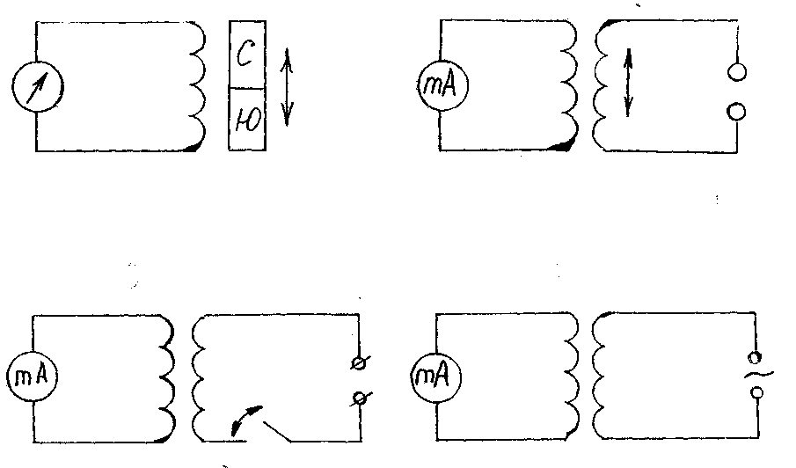
4. Зарисовать схему опыта 4.
Контрольные вопросы
Вариант 1
- Одинаковую ли работу нужно совершить для того, чтобы вставить магнит в катушку, когда ее обмотка замкнута и когда разомкнута?
2. Всегда ли при изменении потока магнитной индукции в проводящем контуре в нем возникает э.д.с.
3.Замкнутое кольцо движется в однородном магнитном поле поступательно: вдоль линий магнитной индукции; перпендикулярно к ним. Возникнет ли в кольце индукционный ток?
4.Как надо перемещать в магнитном поле Земли замкнутый проволочный прямоугольник, чтобы в нем наводился ток?
5.Верно ли утверждение, что электромагнит не действует на медную пластинку?
Вариант 2
1. Два одинаковых магнита одновременно начинают падать с одной и той же высоты через закрепленные проводящие кольца. Первый - через замкнутое кольцо, второй - через разомкнутое. Какой магнит упадет раньше? Почему?
- Проводящий контур движется поступательно в магнитном поле: однородном; неоднородном. Возникает ли э.д.с. индукции в этих случаях?
- Всегда ли при изменении магнитной индукции в проводящем контуре, расположенном перпендикулярно к линиям магнитной индукции, в нем возникает э.д.с. индукции? индукционный ток?
- Почему для обнаружения индукционного тока замкнутый проводник лучше брать в виде катушки, а не в виде прямолинейного провода?
- Усовершенствованные телефонные (радио) наушники используют как телефон и как микрофон. Объясните действие радионаушника в качестве микрофона.
Рекомендуемая литература
- Кикин Д.Г., Самойленко П.И. Физика(с основами астрономии) – М.: Высшая школа, 1995. (Стр.171-174)
- Омельченко В.П., Антоненко Г.В. Физика.- Р., 2005. (Стр. 208-210)

ЛАБОРАТОРНАЯ РАБОТА № 8
Тема: ИЗМЕРЕНИЕ СИЛЫ ТОКА В ЦЕПИ С КОНДЕНСАТОРОМ

Цель работы: рассчитать действующее значение силы переменного тока в цепи с конденсатором известной электроёмкости; выполните измерение силы тока в этой цепи; сравните расчётные и экспериментальное значение силы тока.
Оборудование:
- Источник переменного напряжения (6В)
- Конденсатор бумажной (6мкф)
- Миллиамперметр переменного тока
- Вольтметр переменного тока
- Омметр
- Соединительные провода.
Теория: два проводника, разделённые слоем диэлектрики обладают электроёмкостью С.
При подаче переменного напряжения между такими проводниками перенос электрических зарядов сквозь диэлектрик не проходит периодически повторяющиеся процессы зарядки и разрядки конденсатора приводят к возникновению переменного тока в цепи, содержащей конденсатора. Действующее значение силы тока I_{д} в этой цепи определяется значение электроёмкости С, частотой ωׂвынужденных колебаний силы тока в цепи и действующим значениям напряжения U на обкладках.
C
V
A
A
A
~6в
Iд =U ωC (1)
Данное равенство справедливо если можно пренебречь активным сопротивлением R остальных участков цепи, то есть если
Xc = 1/ ωC = 1/ 2πfC >> R , (2)
Таким образом, рассчитав силу тока по формуле(1) можно сравнить полученное значение с показателем миллиамперметра, предварительно убедившись в справедливости неравенства (2).
Порядок выполнения работы.
- Соберите электрическую цепь по схеме, представленной на рисунке, выполните измерение силы тока в цепи Iд. экспериментальное при напряжении 6В.
- Вычислите ёмкостное сопротивление Хс конденсатора на частоте 50гц по формуле (2).
- Рассчитайте действующее значение силы тока Iд в цепи с конденсатором при подаче его обкладки переменного напряжения 6В .
- Измерьте с помощью омметра электрическое сопротивление R проводящих проводов и амперметра.
- Вычислите абсолютную и относительную погрешности экспериментального измерения силы тока в цепи Iд._{Э} и теоретического значения I_{д} .
- Результаты измерений и вычислений занесите в отчётную таблицу 1.

U,B | F,Гц | С,Ф | Xc,  Ом | R  Ом | I_{э,} A | I_{л}, А | ΔI | εI

Контрольные вопросы
Вариант 1
4. Колебательный контур состоит из катушки индуктивностью 0,5 Гн и конденсатора емкостью 0,5 мкФ. Конденсатору сообщили заряд 2,5 мкКл. Найти зависимость напряжения на обкладках конденсатора, силы тока в цепи, энергии электрического поля конденсатора, энергии магнитного поля катушки от времени.
1.Запишите закон Ома для цепи переменного тока с конденсатором и катушкой.
2. Запишите формулу собственной частоты колебаний.
3. Запишите формулу связи частоты и периода колебаний.
5. Найти индуктивность катушки, если амплитуда переменного напряжения на ее концах равна 157В, амплитуда силы тока 5А и частота тока 50 Гц. Активным сопротивлением катушки пренебречь.

Вариант 2
1. Запишите формулу Томсона.
2. Запишите формулу циклической частоты.
3.Запишите формулу связи циклической частоты колебаний с линейной частотой колебаний и периодом колебаний
4.Колебательный контур состоит из катушки индуктивностью 0,2 Гн и конденсатора емкостью 10мкФ. Конденсатор зарядили до напряжения 2В, и он начал разряжаться. Какой будет сила тока в тот момент, когда энергия окажется поровну распределенной между электрическим и магнитным полем?
5. Рамка площадью 400 см² имеет 100 витков и вращается в магнитном поле с индукцией 10мТл. Период вращения рамки составляет 0,1с, ось вращения перпендикулярна силовым линиям. Определить максимальное значение ЭДС индукции, возникающей в рамке.
Рекомендуемая литература
- Кикин Д.Г., Самойленко П.И. Физика(с основами астрономии) – М.: Высшая школа, 1995. (Стр.182-186)
2 .Омельченко В.П., Антоненко Г.В. Физика.- Р., 2005. (Стр. 230-232)

ЛАБОРАТОРНАЯ РАБОТА № 9
Тема: ИЗМЕРЕНИЕ ИНДУКТИВНОГО СОПРОТИВЛЕНИЯ КАТУШКИ

Цель работы: вычислить индуктивное сопротивление катушки и ее индуктивность по результатам измерений напряжений на катушке и силы тока в цепи.
Оборудование
- Источник переменного напряжения (6В)
- Катушка разборного трансформатора
- Вольтметр и миллиамперметр переменного тока
- Соединительные провода
- Ключ однополюсной
- Омметр
Теория
Индуктивное сопротивление катушки переменному току с частотой ω равно:
Х_{L}=ωL=2πfL (1)
Если активное сопротивление обмотки катушки значительно меньше индуктивного сопротивления катушки переменному току (RX_{L}), то зависимость между действующими значениями силы тока в катушке и напряжения, приложенного к концам ее обмотки, определяется выражением:
I= U /Х_{L=} U/2πfL (2).
Цель данной работы – измерить индуктивное сопротивление и определить индуктивность катушки. Эта задача осложняется тем обстоятельством, что наряду с индуктивным сопротивлением, катушка обычно обладает еще активным сопротивлением R.
Для определения индуктивного сопротивления катушки Х_{L} можно определить ее полное сопротивление переменному току Z, измерив действующие значения переменного напряжения на концах катушки U и силу тока I в ней: Z= U /I (3)
Затем, используя выражение Z= = Х_{L} ² (так как Х_{С} =0), можно найти индуктивное сопротивление катушки: Х_{L} = (4).
Активное сопротивление R катушки К можно измерить в отдельном опыте с помощью омметра.
Порядок выполнения работы
- Соберите электрическую цепь
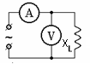

- Выполните измерение силы тока I в цепи при напряжении 6В. Вычислите полное сопротивление катушки Z по формуле (3).
- Выключите переменное напряжение и измерьте активное сопротивление катушки R омметром.
- По результатам измерений полного Z и активного R сопротивление катушки вычислите ее индуктивное сопротивление Х_{L} по формуле (4) и индуктивность L из формулы (1).
- Вычислите относительную погрешность измерений индуктивности по формуле
ε L=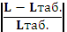.100%
где L_{таб.}=0,03 Гн.
- Результаты занести в таблицу 1.

Таблица 1

ν, гц | U,в | I,А | Z, Ом | R, Ом | Х_{L,} Ом | L, Гн | ε L, %

Контрольные вопросы
Вариант 1
1.По какой формуле можно вычислить индуктивное сопротивление катушки переменного тока?
2. Как изменится индуктивное сопротивление, если увеличить индуктивность катушки? Как изменится индуктивное сопротивление, если увеличить частоту переменного тока?
3. Индуктивность катушки увеличили в 2 раза, а силу тока в ней уменьшили в 2 раза. Как изменилась энергия магнитного поля катушки?
4. Индуктивное сопротивление катушки в цепи переменного тока 50 Гц равно 31,4 Ом. Чему авна индуктивность катушки?
5. Найдите частоту собственных колебаний в контуре с индуктивностью катушки
10 мГн и емкостью конденсатора 1 мкФ
Вариант 2
1.По какой формуле вычисляют собственную частоту колебаний в колебательном контуре?
2.Как изменится собственная частота колебаний колебательного контура, если уменьшить ёмкость конденсатора в 4 раза?
3. Как изменится собственная частота колебаний колебательного контура, если увеличить индуктивность катушки?
4.Что называют резонансом?
5.Найдите период колебаний в колебательном контуре, если индуктивность катушки 0,01 Гн, а емкость конденсатора 4 мкФ.
Рекомендуемая литература
1. Кикин Д.Г., Самойленко П.И. Физика(с основами астрономии) – М.: Высшая школа, 1995. (Стр.182-186)
2. Омельченко В.П., Антоненко Г.В. Физика.- Р., 2005. (Стр. 230-232)

ЛАБОРАТОРНАЯ РАБОТА № 10
Тема: СБОРКА И НАСТРОЙКА ПРОСТЕЙШЕГО ДЕТЕКТОРНОГО
РАДИОПРИЕМНИКА
Цель работы: изучить работу простейшего детекторного радиоприемника
Оборудование
1.Катушка контурная.
2.Конденсатор переменной емкости.
3.Диод полупроводниковый.
4.Конденсатор постоянной емкости.
5.Телефон (наушники)
6.Провода и планки соединительные.
7.Провода для антенны и заземления.
8.Монтажная доска, винты, шайбы.
Теория
Радиоприемником называют устройство, позволяющее принимать высокочастотные модулированные электромагнитные колебания и преобразовывать их в механические звуковой частоты.
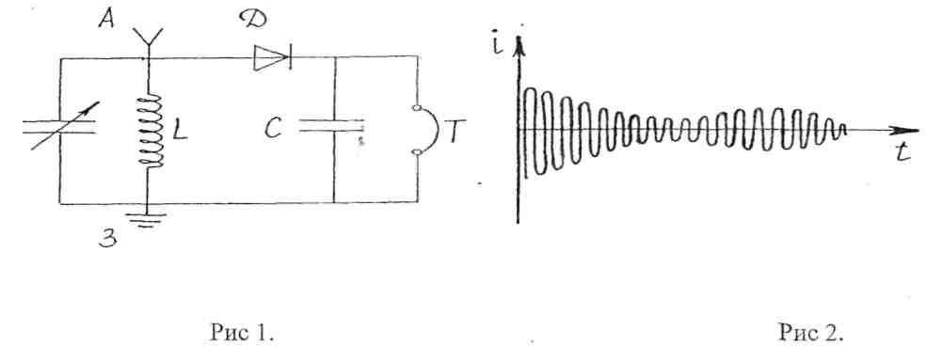
Радиоволны, излучаемые передающими радиостанциями, индуцируют в антенне А приемника высокочастотные (ВЧ) токи, которые поступают в резонансный колебательный контур РК (рис 1). Колебательный контур выделяет колебания лишь той радиостанции, частота которой совпадает с частотой колебаний приемного колебательного контура. При этом наступает электрический резонанс- сопротивление контура уменьшается, а принятый электрический сигнал усиливается настройка в резонанс достигается обычно изменением емкости приемного колебательного контура конденсатором переменной емкости . Модулированные ВЧ колебания (рис. 2), принятые колебательным контуром приемника с помощью детектора Д, которым обычно сложит полупроводниковый диод, преобразуются в пульсирующий ток одного направления, амплитуда которого изменяется со звуковой частотой.
Если к телефону Т или динамику параллельно присоединить блокировочный конденсатор С₂ то пульсирующий ток высокой частоты пойдет через конденсатор, а ток низкой (звуковой) частоты - через катушку телефона; его мембрана придет, в колебательное движение со звуковой частотой передающей станции
Простейший из радиоприемников не требует для работы электрической энергии: он работает только за счет энергии принятого сигнала, поэтому позволяет принять и прослушать мощные ближайшие радиостанции определенного диапазона частот.
Электромагнитные волны, охватывающие диапазон частот от 1.10⁴ до 3 .10¹¹ Гц называют радиоволнами
Радиоволны подразделяют на:
длинные λ = 10 000 ÷ 1000м,
средние λ = 1 000 ÷100м,
короткие λ= 100 ÷10 м,
ультракороткие λ= 10 ÷ 0,001м.
Порядок выполнения работы
1.Изучить схему и собрать простейший детекторный радиоприемник.
2.Медленно вращая ручку конденсатора переменной емкости, настроить колебательный контур резонанс с частотой принимаемой радиостанции и прослушать радиопередачу.
3.Оформить отчёт по лабораторной работе.
4.Перечислить в отчет основные физически явления, лежащие в основе работы радиоприемник.
5.Письменно ответить на контрольные вопросы.
Контрольные вопросы
Вариант 1
1.Каково назначение антенны и заземления?
2.Какова физическая сущность электрического резонанса?
3.каково соотношение между длиной, частотой и скоростью распространения радиоволны?
4.Почему при радиосвязи колебания высокой частоты называют несущим?
5.Почему при связи на коротких волнах образуются зоны молчания?
Вариант 2
1.Каково назначение детектора?
2.Что называется амплитудной модуляцией?
3.Почему радиоприемник в автомашине плохо работает, когда она проезжает под мостом?
4.Чему равна длина волны, создаваемая радиостанцией, работающей на частоте 1,5 МГц?
5.Какова причина радиопомех от проходящего вблизи трамвая?
6.Почему радиолокационная установка должна посылать радиосигналы в виде коротких импульсов, следующих друг за другом непрерывно.
Рекомендуемая литература
- Кикин Д.Г., Самойленко П.И. Физика(с основами астрономии) – М.: Высшая школа, 1995. (Стр.203-207)
- Омельченко В.П., Антоненко Г.В. Физика.- Р., 2005. (Стр. 236-238)

ЛАБОРАТОРНАЯ РАБОТА№ 11
Тема: Резонанс напряжений.

1 Цель работы.
1.1.Исследовать процессы в электрической схеме при резонансе напряжений .
1.2. Снять резонансные кривые.
1.3. Закрепить навыки построения векторных диаграмм.

2. Оборудование лабораторного стенда:
В соответствии с приведенной принципиальной электрической схемой

3. Порядок выполнения работы.
3.1.Собрать принципиальную электрическую схему.
Принципиальная электрическая схема измерений
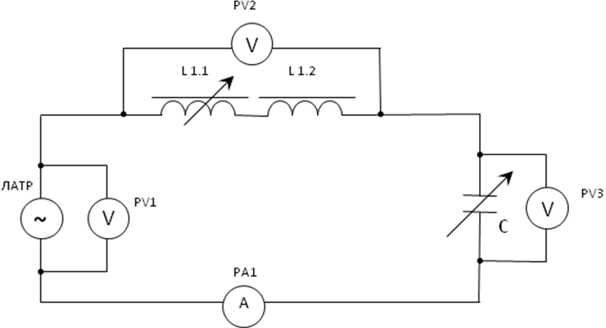3.2.Рассчитать цену деления измерительных приборов и записать в Табл.1
Табл.1
Наименование прибора | Предел измерения | Цена деления
PV 1, 2, 3 | 25/100/250 В
PA 1, 2, 3, 4 | 0,1/0,5 А
PW 1 | 75/300 Вт

3.3. После проверки схемы преподавателем, включить стенд в следующей последовательности :
3.4. Установить переключатель ЛАТР в положение 20 В.
3.5. Установить переключатель катушки индуктивности L 1.1.,1.2. в положение «4» (0,4 Гн)
3.6. После проверки схемы преподавателем , включить стенд в следующей последовательности:
« СЕТЬ», « ИП».
3.7. Изменяя величину емкости тумблерами переменного конденсатора С, добиться резонанса
напряжений. Записать показания измерительных приборов и величину емкости, при которой
наступил резонанс, в 3-ю строку табл. 2
3.8. Изменяя емкость конденсаторной батареи по 4 мкФ в сторону уменьшения и увеличения
емкости , записать показания приборов в табл. 2

4 .Таблица 2 измерений и расчетов.
№ п/п | Замеры и расчеты
 | C | Uобщ | Ua | UL | Uc | Iобщ | Z
 | мкФ | В | В | В | B | A | Oм
1
2
3
4
5

5. Расчетные формулы:
5.1 Ua = Uобщ в резонансе ( 3-й замер табл. 2 ); Z = Uобщ / Iобщ

6. По данным замеров и расчетов построить графики зависимостей :
6.1. Iобщ = f ( C ) ; Z = f ( C )
6.2. Построить векторные диаграммы напряжений по 1-му, 3-му, 5-му замерам табл.2

7. Отчет должен содержать:
7.1. Наименование работы
7.2. Цель работы
7.3. Графики, векторные диаграммы.
7.4. Ответы на контрольные вопросы
К каждому отчету должна прилагаться ксерокопия описания лабораторной работы.

8 .Контрольные вопросы:
8.1. Что называется резонансом напряжения?
8.2. Приведите свойства контура при резонансе.
8.3. Какое практическое применение имеет резонанс напряжений?

ПРАКТИЧЕСКОЕ ЗАНЯТИЕ № 6

Тема: Исследование трехфазной цепи при соединении потребителей « звездой»

1 Цель работы.
  - Установить соотношения между линейными и фазными напряжениями и токами при равномерной и неравномерной нагрузке в фазах.
  - Оценить роль нулевого провода при соединении потребителей «звездой».
1.3. Закрепить навыки построения векторных диаграмм.
2. Оборудование лабораторного стенда:
В соответствии с приведенной принципиальной электрической схемой
3. Порядок выполнения работы.
3.1.Собрать принципиальную электрическую схему.
Принципиальная электрическая схема измерений
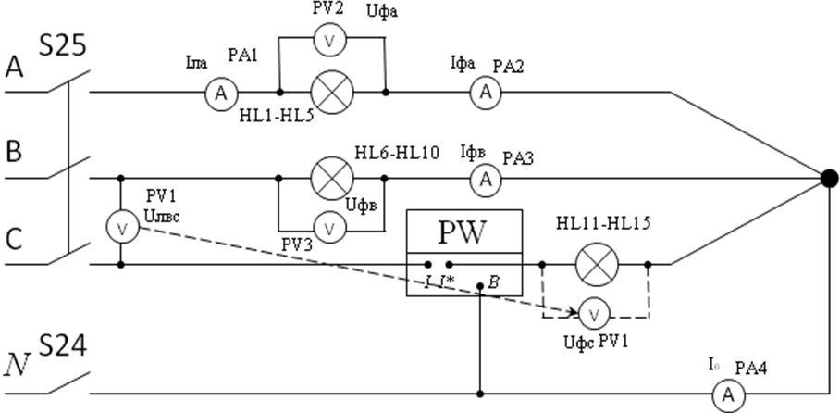
3.2.Рассчитать цену деления измерительных приборов и записать в Табл.1
Табл.1
Наименование прибора | Предел измерения | Цена деления
PV 1, 2, 3 | 25/100/250 В
PA 1, 2, 3, 4 | 0,1/0,5 А
PW 1 | 75/300 Вт
3.3. После проверки схемы преподавателем, включить стенд в следующей последовательности :
3.4. Установить в цепи равномерную нагрузку , включив по 2 лампочки в каждой фазе.
Замкнуть тумблер S 24 нулевого провода. Включить тумблер СЕТЬ, затем тумблер S25
подачи в схему трехфазного напряжения. Записать показания измерительных приборов при
включенном нулевом проводе в табл. 2.
3.4. Отключить тумблером S 24 нулевой провод ,что соответствует его обрыву. Записать
показания приборов в табл. 2 . Убедитесь, что показания приборов не изменились и ток
в нулевом проводе равен нулю.
3.5. Установить в цепи неравномерную нагрузку в фазах: в фазе А – 1 лампочка; в фазе В - 3
лампочки; в фазе С – 5 лампочек. Записать показания приборов в табл. 2. при включенном
тумблере нулевого провода. Убедитесь, что в нулевом поводе появился ток.
3.6. Разомкнуть тумблер нулевого провода, моделируя его обрыв. Оцените изменения , которые
произошли в цепи. Измерить фазные напряжения при «перекосе фаз», для чего после
отключения тумблера СЕТЬ, переключить вольтметр PV1 в фазу С. Записать показания
приборов в табл2. Внимание ! Ток фазы С записать , рассчитав его из мощности фазы С
4 .Таблица 2 измерений и расчетов.
Нагрузка | нейтраль | Замеры и расчеты
Нагрузка | нейтраль | Uфа | Uфв | Uфс | Uлвс | Iфа | Iфв | Iфс | Iла | I0 | Pфс
Равно  мерная | Вкл.
Равно  мерная | Выкл.
Неравно  мерная | Вкл.
Неравно  мерная | Выкл.
5. Расчетные формулы:
5.1. IфС = РфС / UфС
6. По данным замеров и расчетов построить графики зависимостей :
6.1. По данным табл. 2. построить в масштабе векторные диаграммы по 1-му, 3-му и 4-му замерам
7. Отчет должен содержать:
7.1. Наименование работы
7.2. Цель работы
7.3. Графики
7.4. Ответы на контрольные вопросы
К каждому отчету должна прилагаться ксерокопия описания лабораторной работы.
8 .Контрольные вопросы:
8.1. По какому принципу потребители соединяются «звездой»?
8.2. При каком условии потребители соединяются по схеме «звезда» ?
8.3. Дайте определения фазным и линейным токам и напряжениям. Приведите соотношения
между ними.
8.4. Что такое «перекос фаз» и как он устраняется ?
8.5. Перечислите значение нулевого провода и требования к его прокладке.

ПРАКТИЧЕСКОЕ ЗАНЯТИЕ № 7
Тема: Исследование трехфазной цепи при соединении потребителей
« треугольником»
1. Цель работы.
1.1.Установить соотношения между линейными и фазными напряжениями и токами при
равномерной и неравномерной нагрузке в фазах.
1.2. Закрепить навыки построения векторных диаграмм

2. Оборудование лабораторного стенда:
В соответствии с приведенной принципиальной электрической схемой

3. Порядок выполнения работы.
3.1.Собрать принципиальную электрическую схему.
Принципиальная электрическая схема измерений
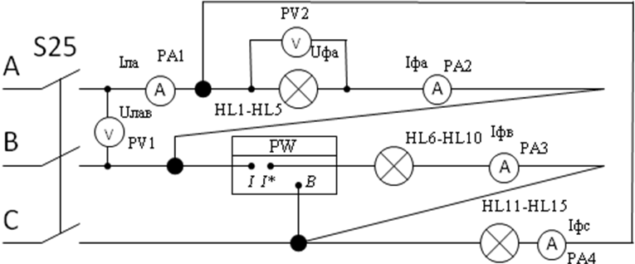
3.2.Рассчитать цену деления измерительных приборов и записать в Табл.1
Табл.1
Наименование прибора | Предел измерения | Цена деления
PV 1, 2, 3 | 25/100/250 В
PA 1, 2, 3, 4 | 0,1/0,5 А
PW 1 | 75/300 Вт

3.3. После проверки схемы преподавателем, включить стенд в следующей последовательности :
3.4. Установить в цепи равномерную нагрузку , включив по 2 лампочки в каждой фазе.
Включить тумблер СЕТЬ, затем тумблер S25 подачи в схему трехфазного напряжения. Записать показания измерительных приборов в табл.2. Убедитесь, что Uл = Uф , Iл > Iф
3.5. Установить в цепи неравномерную нагрузку в фазах: в фазе А – 1 лампочка; в фазе В - 3
лампочки; в фазе С – 5 лампочек. Записать показания приборов в табл. 2. Обратите внимание, изменились ли напряжения в фазах, как изменились фазные и линейные токи.

4 .Таблица 2 измерений и расчетов.
Нагрузка | фаза | Кол-во ламп | Замеры и расчеты
Нагрузка | фаза | Кол-во ламп | Uфа | Uлав | Iфа | Iфв | Iфс | Iла | Pфв
Равно  мерная | А | 2
Равно  мерная | В | 2
Равно  мерная | С | 2
Неравномерная | А | 1
Неравномерная | В | 3
Неравномерная | С | 5

5. Расчетные формулы:
Для равномерной нагрузке в фазах рассчитать величины линейных токов: При неравномерной нагрузке величины линейных токов находятся из векторной диаграммы
6. По данным замеров и расчетов построить графики зависимостей :
6.1. По данным табл. 2. построить в масштабе векторные диаграммы при равномерной и неравномерной нагрузке в фазах.
7. Отчет должен содержать:
7.1. Наименование работы
7.2. Цель работы
7.3. Графики
7.4. Ответы на контрольные вопросы
К каждому отчету должна прилагаться ксерокопия описания лабораторной работы.
8 .Контрольные вопросы:
8.1. По какому принципу потребители соединяются «треугольником»?
8.2. При каком условии потребители соединяются по схеме «треугольник» ?
8.3. Дайте определения фазным и линейным токам и напряжениям. Приведите соотношения
между ними.
8.4. Наблюдается ли при соединении «треугольником» «перекос фаз» в случае неравномерной нагрузки. Если нет, то почему?
8.5. Как находить величину линейных токов при неравномерной нагрузке в фазах?

3. | ФОРМА ОТЧЕТА ОБУЧАЮЩИХСЯ ПО ИТОГАМ ВЫПОЛНЕНИЯ РАБОТЫ
Оформление лабораторной работы
Результаты выполнения лабораторной работы оформляются обучающимися в виде отчета.
Пример
Лабораторная работа 1
__________________________________________________________________
(наименование лабораторной работы)
Наименование лабораторной работы берется из рабочей программы дисциплины, а в дальнейшем оно может быть скорректировано, исходя из цели работы.
Цель работы
Определение цели работы является наиболее трудным и ответственным этапом в разработке методических указаний. В конечном итоге, цель работы определяет в известной степени требования к умениям обучающихся применять полученные знания на практике, которые должны соответствовать требованиям ФГОС.
При невозможности сформулировать единую цель работы допускается формулировка нескольких целей, объединенных единой логической направленностью.
Формулировка цели работы не должна повторять ее название.
Пояснения к работе
В пояснениях к работе следует отразить краткие теоретические сведения по предлагаемой лабораторной работе.
Краткие теоретические сведения должны обязательно сопровождаться поясняющими схемами, чертежами, формулами, рисунками и т. п. необходимых закономерностей (без вывода), а также конкретным числовым примером.
При необходимости можно ввести описание конкретной индивидуальной установки и ее технических параметров, а также измерительных приборов.
Задание
Формулируются конкретные задания для обучающегося, которые он обязан выполнять при подготовке к лабораторной работе.
В задание в обязательном порядке вводятся следующие вопросы предварительной подготовки:
самостоятельное изучение обучающимися методических рекомендаций по проведению конкретной лабораторной работы;
выполнение соответствующих расчетов. Задания для расчетов формируются на основе параметров элементов и комплектующих изделий исследуемого устройства;
подготовка формы отчета;
подготовка ответов на контрольные вопросы;
составление структурной схемы измерений и подбор по справочным материалам измерительных приборов;
изображение предполагаемого хода кривых, которые будут сниматься в работе и т. п.
Содержание отчета
В содержании отчета указывается состав и форма отчета о проделанной работе.
Контрольные вопросы
Формулируются вопросы, позволяющие оценить выполнение требований ФГОС к уровню знаний обучающихся по заданному разделу дисциплины. Количество и содержание вопросов должно быть достаточным для проверки знаний, в том числе и на этапе допуска к работе.

Лабораторная работа "Электроемкость плоского конденсатора".
Образовательные цели урока. Выполняя работу, ученики должны:
1) исследовать зависимость электроемкости плоского конденсатора от площади пластин,
2) исследовать зависимость электроемкости плоского конденсатора от наличия диэлектрика,
3) исследовать зависимость электроемкости плоского конденсатора от расстояния между пластинами конденсатора.

Литература:
• Сельский центр «Академия».- 5-е изд., стер.- 96с.учебные пособия для учащихся:
• практикум по электротехнике В. А. Поляков;
• организация практикума по электротехнике Е. И. Маянский;
• практикум по электротехнике С. К. Андриевский, А. Л. Бартновский;
• тетрадь по электротехнике Г. В. Ярочкина;
• задачник по электротехнике П. Н. Новиков, В. Я. Кауфман, Г. В. Ярочкина, Е. В. Шапкин;
• Электротехника (теоретические основы) Е. А. Лоторейчук. –М.: высшая школа,
2005 г. - 277с.
• Занимательная электроника. Ревич Ю.В. Санкт-Петербург. «БХВ-Петербург».
2009г.-720с.
Приложение. Обучающиеся в процессе выполнения работы заполняют таблицы следующим образом:

Таблица № 1.

d  расстояние между пластинами | U  напряжение | $C=\frac{q}{U}$  электроемкость | Вывод: какая существует зависимость между электроемкостью С  и расстоянием d
уменьшается | уменьшается | увеличивается | обратная пропорциональная  зависимость
увеличивается | увеличиваетя | уменьшается | обратная пропорциональная  зависимость

Таблица № 2.

$$ε$$  диэлектрическая проницаемость среды | U  напряжение | $$C=\frac{q}{U}$$  электроемкость | Вывод: какая существует зависимость между электроемкостью С  и диэлектрической проницаемостью среды $ε$
уменьшается | увеличивается | уменьшается | прямая пропорциональная  зависимость
увеличивается | уменьшается | увеличивается | прямая пропорциональная  зависимость

Таблица № 3.

S – площадь взаимного перекрытия пластин | U  напряжение | $$C=\frac{q}{U}$$  электроемкость | Вывод: какая существует зависимость между электроемкостью С и площадью пластин S
уменьшается | увеличивается | уменьшается | прямая пропорциональная  зависимость
увеличивается | уменьшается | увеличивается | прямая пропорциональная  зависимость

Обрабатывая результаты исследований, ученики записывают вывод:
электроемкость плоского конденсатора прямо пропорциональна относительной диэлектрической проницаемости, прямо пропорциональна площади пластин, обратно пропорциональна расстоянию между пластинами. В символической форме это будет выглядеть так: $C\text{\sim }\frac{ε⋅S}{d}$. Продолжая выполнять задание, ученики записывают формулу плоского конденсатора в таком виде $C=\frac{ε_{0}⋅ε⋅S}{d}$, где $ε$ - относительная диэлектрическая проницаемость вещества, $ε_{0}$ - электрическая постоянная в международной системе СИ, S – площадь взаимного перекрытия пластин, $d$ - расстояние между пластинами.

Таблица для записи данных экспериментальных:

$$ε_{0}$$  электрическая постоянная | $$ε$$  относительная  диэлектрическая проницаемость | $$r$$  радиус пластины (диска) | $$S$$  площадь круга, (диска) | $$d$$  расстояние между пластинами | $$C$$  электроемкость конденсатора

4. КРИТЕРИИ ОЦЕНИВАНИЯ И ФОРМЫ КОНТРОЛЯ
Критерии оценивания лабораторной работы
Оценка лабораторных и практических работ

Оценка «5» ставится в том случае, если учащийся:
а) выполнил работу в полном объеме с соблюдением необходимой последовательности проведения опытов и измерений;
б) самостоятельно и рационально выбрал и подготовил для опыта необходимое оборудование, все опыты провел в условиях и режимах, обеспечивающих получение результатов и выводов с наибольшей точностью;
в) в представленном отчете правильно и аккуратно выполнил все записи, таблицы, рисунки, чертежи, графики, вычисления и сделал выводы;
г) правильно выполнил анализ погрешностей;
д) соблюдал требования безопасности труда.
Оценка «4» ставится в том случае, если выполнены требования к оценке «5», но:
а) опыт проводился в условиях, не обеспечивающих достаточной точности измерении,
б) или было, допущено два-три недочета, или не более одной негрубой ошибки и одного недочета.
Оценка «3» ставится, если работа выполнена не полностью, но объем выполненной части таков, что позволяет получить правильные результаты и выводы, или если в ходе проведения опыта и измерений были допущены следующие ошибки:
а) опыт проводился в нерациональных условиях, что привело к получению результатов с большей погрешностью,
б), или в отчете были допущены в общей сложности не более двух ошибок (в записях единиц, измерениях, в вычислениях, графиках, таблицах, схемах, анализе погрешностей и т. д.), не принципиального для данной работы характера, но повлиявших на результат выполнения,
в) или не выполнен совсем или выполнен неверно анализ погрешностей;
г) или работа выполнена не полностью, однако объем выполненной части таков, что позволяет получить правильные результаты и выводы по основным, принципиально важным задачам работы.
Оценка «2» ставится в том случае, если:
а) работа выполнена не полностью, и объем выполненной части работы не позволяет сделать правильных выводов,
б) или опыты, измерения, вычисления, наблюдения производились неправильно,
в) или в ходе работы и в отчете обнаружились в совокупности все недостатки, отмеченные в требованиях к, оценке «3».
Оценка «1» ставится в тех случаях, когда учащийся совсем не выполнил работу или не соблюдал требований безопасности труда
Критерии оценивания учебных достижений обучающихся при выполнении лабораторных и практических работ
При оценивании уровня владения учащимися практическими умениями и навыками во время выполнения фронтальных лабораторных работ, экспериментальных задач, работ физического практикума, практических работ по астрономии учитываются знания алгоритмов наблюдения, этапов проведения исследования (планирование опытов или наблюдений, сбора установки по схеме; проведение исследования, снятие показателей с приборов), оформление результатов исследования − составление таблиц, построение графиков и т.п.; вычисления погрешностей измерения (по необходимости), обоснование выводов по проведенному эксперименту или наблюдению.
Уровни сложности лабораторных или практических работ могут задаваться:
через содержание и количество дополнительных заданий и вопросов по теме работы;
через разный уровень самостоятельности выполнения работы (при постоянной помощи учителя, выполнение по образцу, подробной или сокращенной инструкцией, без инструкции);
организацией нестандартных ситуаций (формулировка учеником цели работы, составление им личного плана работы, обоснование его, определение приборов и материалов, нужных для ее выполнения, самостоятельное выполнение работы и оценка ее результатов).
Обязательно учитывать при оценивании соблюдение учащимися правил техники безопасности во время выполнения лабораторных работ, практических работ по астрономии и работ физического практикума.

Уровни учебных достижений | Оценка | Критерии оценивания учебных достижений
Начальный | 2 | Работа выполнена менее чем наполовину. Обучающийся (обучающаяся) называет некоторые приборы и их назначение, демонстрирует умение пользоваться некоторыми из них Допущены две (и более) существенные ошибки в ходе эксперимента, в объяснении, в оформлении письменного отчета о работе, в соблюдении техники безопасности, которые учащийся не может исправить даже по требованию учителя.
Средний | 3 | Обучающийся (обучающаяся) выполняет работу по образцу (инструкции) или с помощью учителя, результат работы ученика дает возможность сделать правильные выводы или их часть. Работа выполнена правильно не менее чем наполовину или допущена существенная ошибка в ходе эксперимента, в объяснении, в оформлении работы, в соблюдении правил техники безопасности, которая исправляется по требованию учителя. Допущены одна или две существенные ошибки в оформлении письменного отчета о выполнении лабораторной или практической работе.
Достаточный | 4 | Обучающийся (обучающаяся) самостоятельно монтирует необходимое оборудование, выполняет работу в полном объеме с соблюдением необходимой последовательности проведения опытов и измерений. Работа выполнена правильно, сделаны правильные наблюдения и выводы, но при этом эксперимент проведен не полностью или допущены несущественные ошибки в работе с оборудованием. Допущены одна или две несущественные ошибки в оформлении письменного отчета о работе.
Высокий | 5 | Обучающийся (обучающаяся) выполняет все требования, предусмотренные для достаточного уровня, определяет характеристики приборов и установок, осуществляет грамотную обработку результатов, рассчитывает погрешности (если требует работа), анализирует и обосновывает полученные выводы исследования, обосновывает наличие погрешности проведенного эксперимента или наблюдения. Работа выполнена полностью и правильно, сделаны правильные наблюдения и вывод.

5. СПИСОК ИСПОЛЬЗОВАННЫХ ИСТОЧНИКОВ
5.1 Список литературы
Основные источники:
1. Синдеев Ю.Г. Электротехника с основами электроники: учеб. пособие для проф. училищ и колледжей: соответствует гос. стандарту, утв. Минобразования РФ / Ю.Г.Синдеев – 4-е изд.стер. – Ростов-на-Дону: Феникс, 2014. – 384 с. – (Начальное профессиональное образование).

Дополнительные источники:
1. Задачник по электротехнике: учеб. пособие для НПО: рек. ФЭС Минобразования России / П.Н.Новиков, В.Я.Кауфман, О. В. Толчеев и др. – 2-е изд. стереотип.– М.: Академия, 2012. – 336с.
2. Сибикин Ю.Д. Справочник электромонтажника:: учеб. пособие для НПО: допущено Минобразования России / Ю.Д. Сибикин.- М.: Академия, 2015.- 336.
3. Ярочкина Г.В., Володарская А.А. Электротехника: Рабочая тетрадь: учеб. пособие для НПО: допущено Минобразования России / Г.В. Ярочкина, А.А. Володарская. – 5-е изд., стер. - М.: Академия, 2015.- 96с.

